

|  |  |
| --- | --- |
| Store BMS  E-book |  |
|  |  |

|  |  |  |  |  |  |
| --- | --- | --- | --- | --- | --- |
| SOMMAIRE Avant-propos  Un peu de technique promis juste un peu  Comment utiliser la gomme ?  Comment la nettoyer ? AVANT-PROPOS Ce e-book, a pour but de te guider au mieux dans l’utilisation de notre gomme épildou.  Dans le but de te réconcilier avec l’épilation et que ce moment devienne un pur moment de détente.  Lis cet e-book jusqu’au bout et si tu as la moindre question, n’hésite pas à nous contacter. | | | | |  |
|  | *“ Quand l’épilation devient un moment de détente***”** |  |  |
|  | | | | |  |
|  | | | | |  |



Gomme Epildou

La gomme deux-en-un qui t’épile et qui te rends la peau douce et belle .

|  |  |
| --- | --- |
| Un peu de technique, promis juste un peu Pourquoi parler un peu de technique, c’est pour mieux comprendre le mode de fonctionnement de notre gomme épildou et de profiter d’un moment de détente et d’une épilation en douceur.  L’épilation se fait par le principe de la **dermabrasion**, c’est pour cela que tu dois être **vigilante sur la façon de l’utiliser** (voir le chapitre Comment utiliser la gomme épildou ?).  Cela signifie que la friction va affaiblir le bulbe et le poil sera coupé à la racine. Ce mode d’épilation permet une repousse du poils plus espacés jusqu’à 3 semaines. | **Epilation simplifiée et sans douleur** |
|  |
|  |

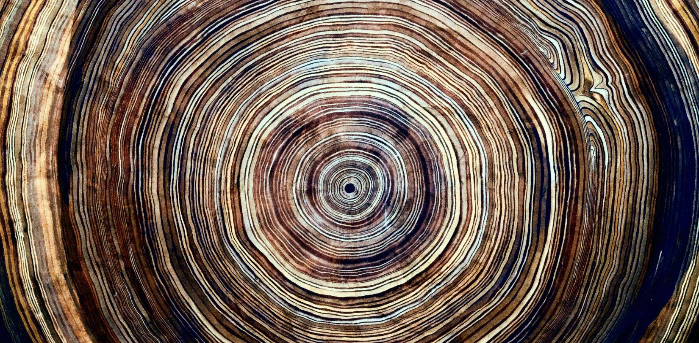

|  |  |  |
| --- | --- | --- |
|  |  |  |
|  |  |  |
|  |  |  |

|  |  |  |  |
| --- | --- | --- | --- |
|  | Comment utiliser la gomme épildou ? Si c’est la première fois que tu utilises ce type de produit, je te conseille de le **tester** sur une petite zone, comme par exemple la jambe pendant ta douche ou ton bain.  Pas de risque électrique vue que cela fonctionne sans pile/électricité et ça c’est chouette pour la planète.  **Comment faire ?**  L’utilisation est ultra simple.  Pour les peaux sensibles : il est recommandé de l’utiliser sur une peau humide et savonnée.  Chaque type de peau est différent, pour certaine personne il faudra exercer une pression légère et pour d’autre une pression modérée.Il est possible de le faire sur peau sèche, c’est à toi de trouver ce qui te convient le mieux.  Exerce un mouvement circulaire sans trop forcer, on parle de ta peau pas d’un meuble à poncer 😉.  Avertissement avec un remplissage uni *Si tu sens une sensation de brûlure , arrête immédiatement , cela signifie que la pression exercée est trop forte et/ou que tu es trop souvent passé sur la même zone de peau.*  **Sur quelles parties du corps peut-on l’utiliser ?**  Tu peux l’utiliser sur :   * Les bras * Le torse * Le dos * Les jambes   Interdit avec un remplissage uni Ne surtout pas l’utiliser pour le visage et les zones où votre peau est très fin et sensible par exemple le maillot. Ne pas utiliser sur une peau tatouée. | | |
| Finis la peau de croco, les brûlures à cause de la cire ou le feu du rasage. |
|  | | |  |
|  | |  |  |



|  |  |  |
| --- | --- | --- |
| Comment la nettoyer ? Après chaque utilisation, nettoyer votre gomme avec de l’eau et du savon afin d’enlever les résidus.  *Nous offrons une garantie de 5 ans*  Ensuite tamponner là avec une serviette sèche et le tour est joué.  Vue supérieure d’une plante |  | Savon contour |
|  |  |  |